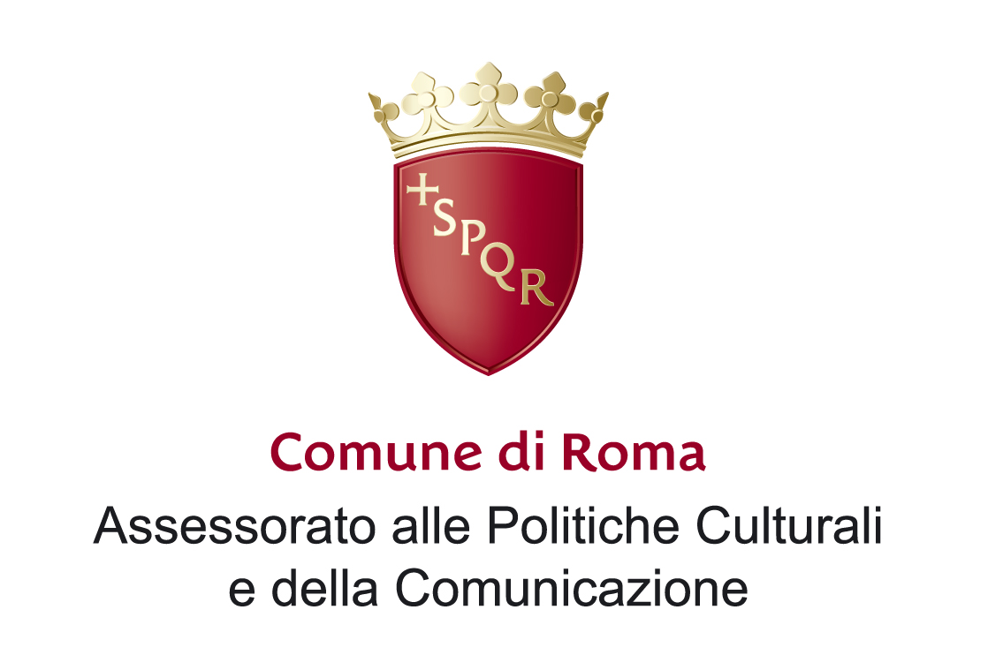

Il Circolo Gianni Bosio,
unitamente ad ANEI ed IRSIFAR

invita alla proiezione di

Prigionieri italiani
I soldati italiani nei campi di concentramento – 1940/1947
di Massimo Sani

interventi di
Claudio Pavone, Stefano Caccialupi, Alessandro Portelli.
coordina
Pupa Garribba

Sară presente l’autore

Il film-inchiesta, prodotto nel 1998 dalla RAI, racconta la storia dei 1.300.000 ufficiali e soldati, prigionieri di tutte le forze belligeranti nei campi francesi, greci, inglesi, russi, americani , tedeschi durante la seconda guerra mondiale.

lunedì 2 novembre 2009, ore 16,30
Casa della Memoria e della Storia
via San Francesco di Sales 5, Roma
Tel. 066876543

